**HƯỚNG DẪN THỰC HÀNH BÀI 11**

# 1. Hiển thị sản phẩm theo chiều dọc

Sửa file index có mã như sau:

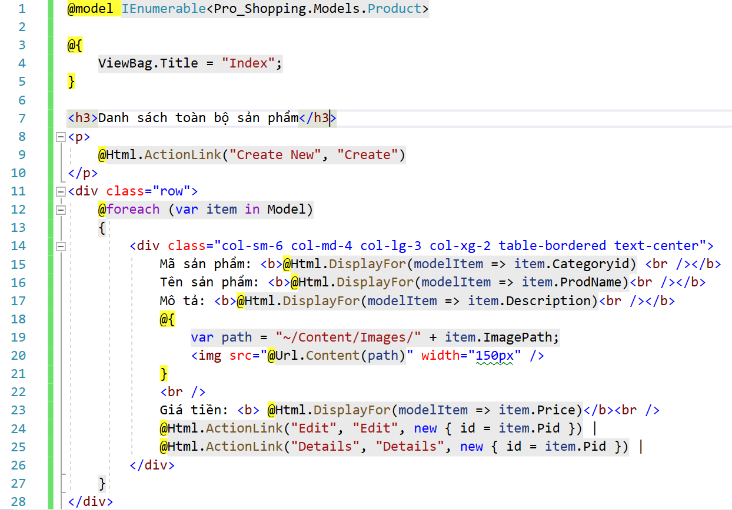

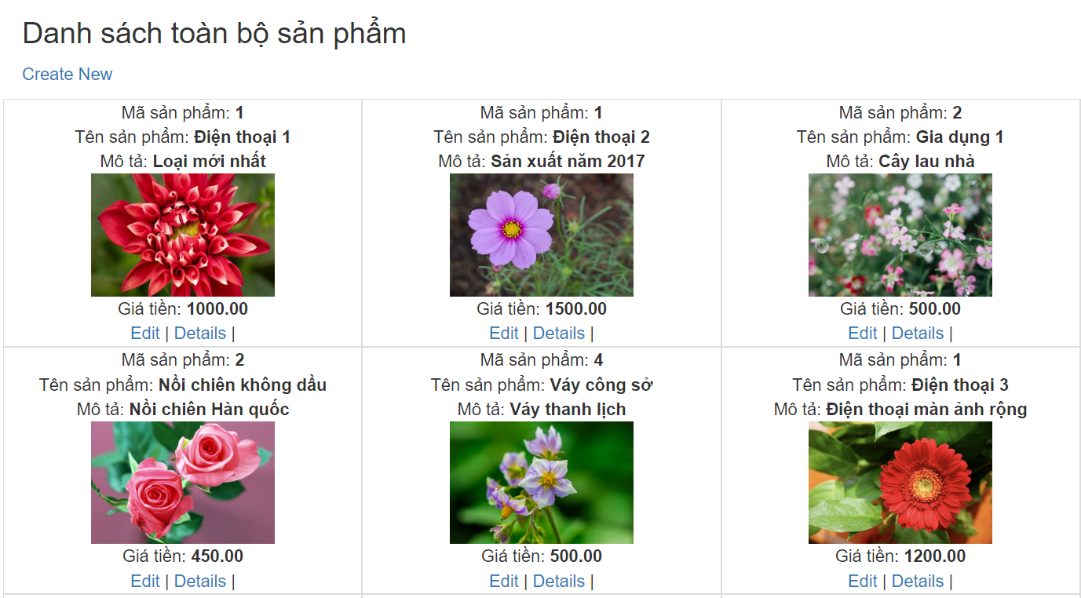

Vào _Layout.cshtml đặt index này là mặc định thay vì index của controller Home.

# 2. Thêm danh mục sản phẩm vào menu

Mở controller Categories thêm mã vào Menu2 như sau (copy từ action Index ra)

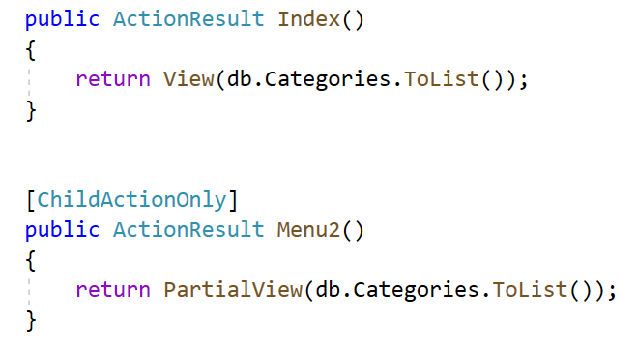

Lưu ý return là PartialView.

Tạo View Menu2, nhớ click vào mục Create as a partial view:

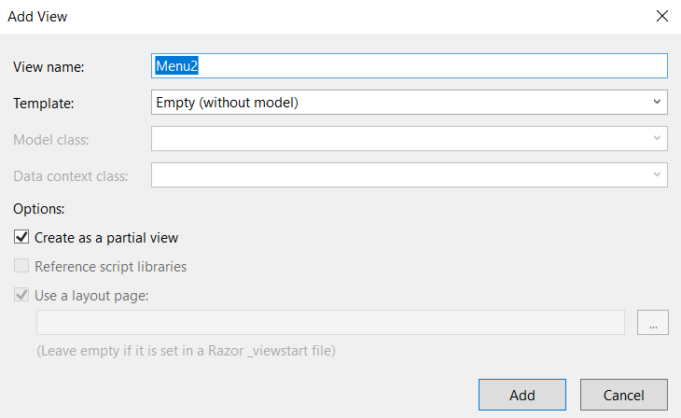

Gõ vào các dòng code sau:

@model IEnumerable<Pro_Shopping.Models.Category>

@foreach (var item in Model) {

<li> <a href="#"> @Html.DisplayFor(modelItem => item.CategoryName) </a></li>

}

Mở _Layout.cshtml thêm vào dòng xanh:

<ul class="nav navbar-nav">

<li>@Html.ActionLink("Home", "Index", "Home")</li>

<li>@Html.ActionLink("About", "About", "Home")</li>

<li>@Html.ActionLink("Contact", "Contact", "Home")</li>

@{Html.RenderAction("Menu2", "Categories");}

</ul>

Kết quả menu đã hiển thị ở phía trên màn hình:

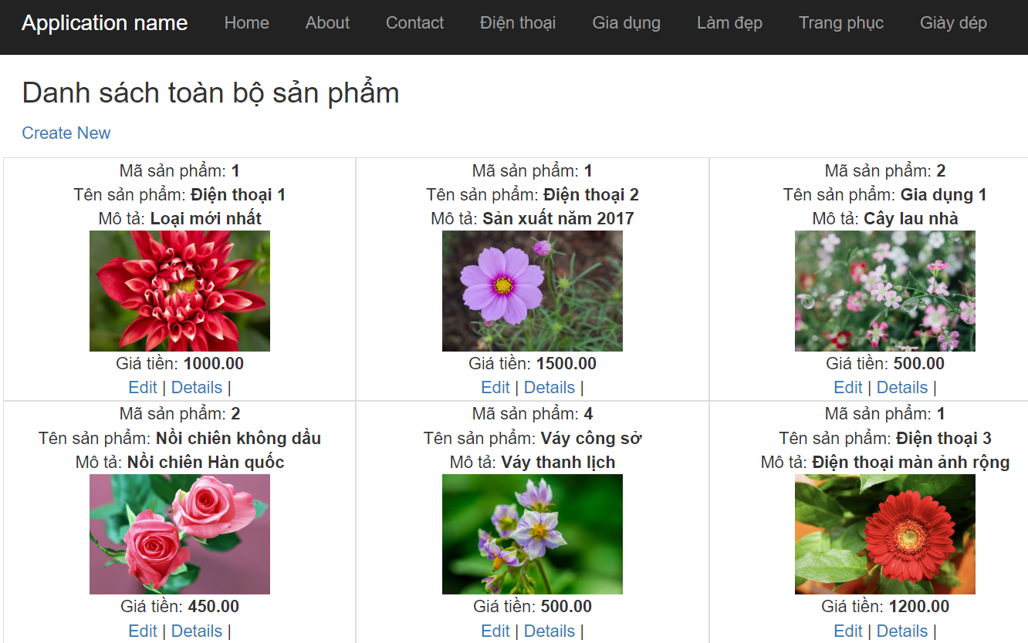

# 3. Khi click vào từng danh mục trên menu, sẽ hiển thị các sản phẩm thuộc danh mục đó.

a. Vào controller Products, thêm phương thức lấy sản phẩm theo categoryid

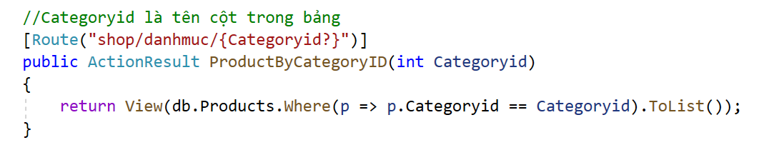

Chú ý có định tuyến shop/danhmuc.

b. Mở file RouteConfig.cs thêm vào dòng màu vàng:

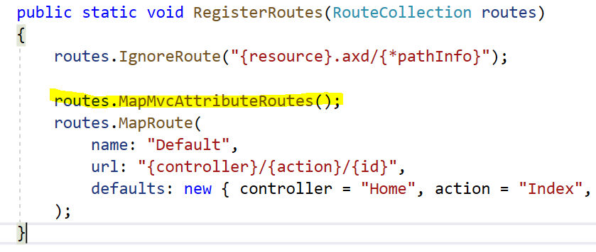

c. Tạo View trống cho action này sau đó copy toàn bộ nội dung index vào đây.

d. Sửa file Menu.cshtml

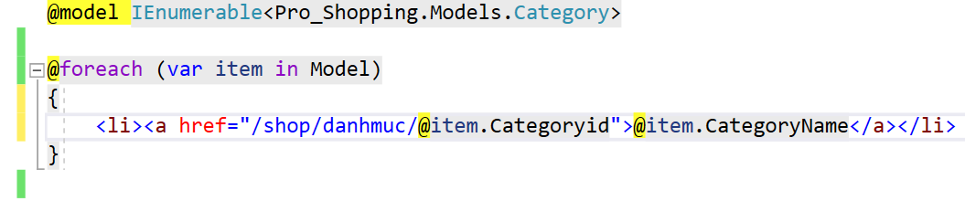

Chạy chương trình:

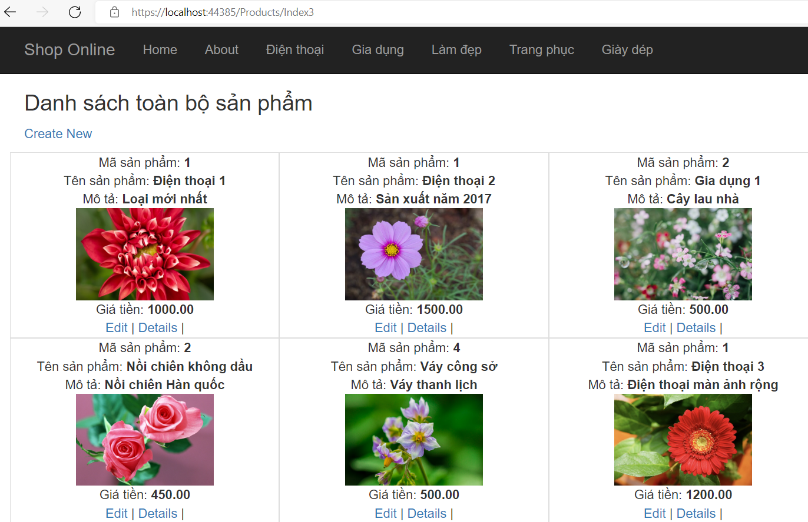

Khi click vào Điện thoại:

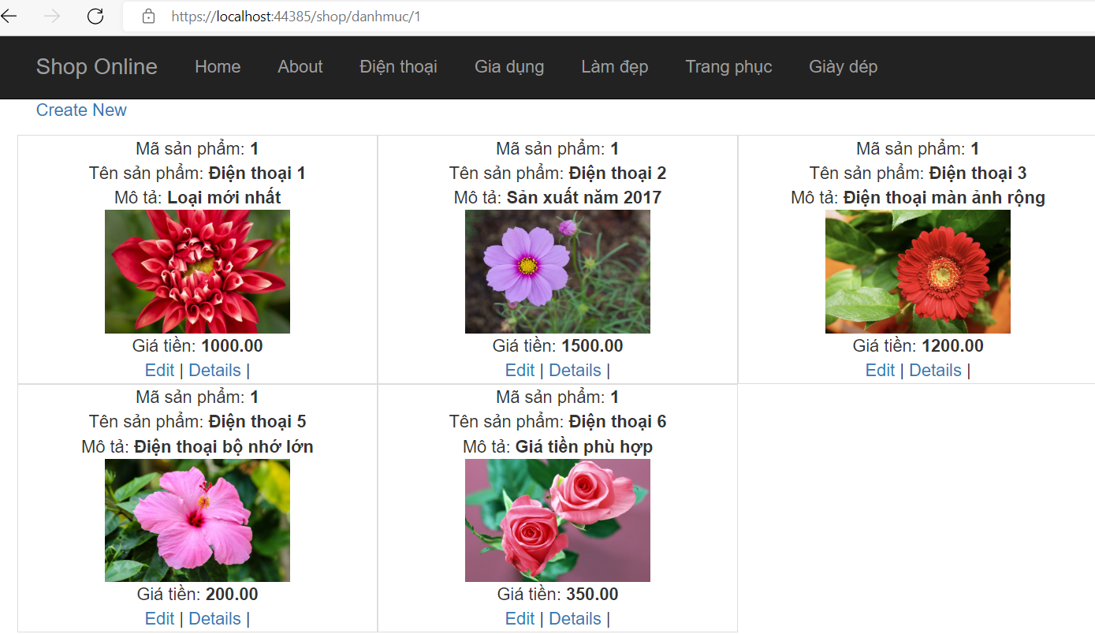

Khi click vào Làm đẹp:

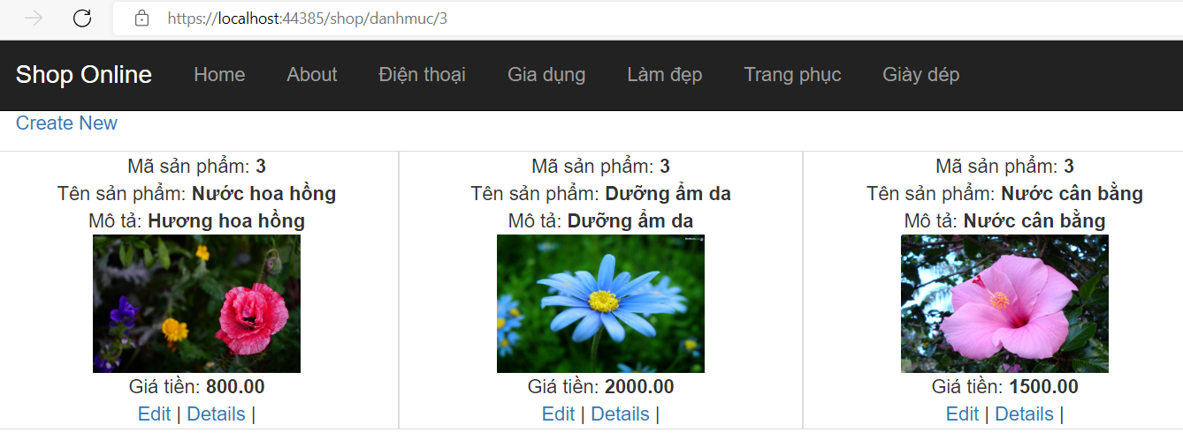

**+ Thêm Action Method và sửa Index sao cho hiển thị 3 danh sách:**

1. Danh sách toàn bộ sản phẩm
2. Danh sách sản phẩm mới
3. Danh sách sản phẩm bán chạy